实验文档

18302010002曹峻滔

一、

1.选择下载three.min.js

2.搭建场景、摄像机、渲染器、光照

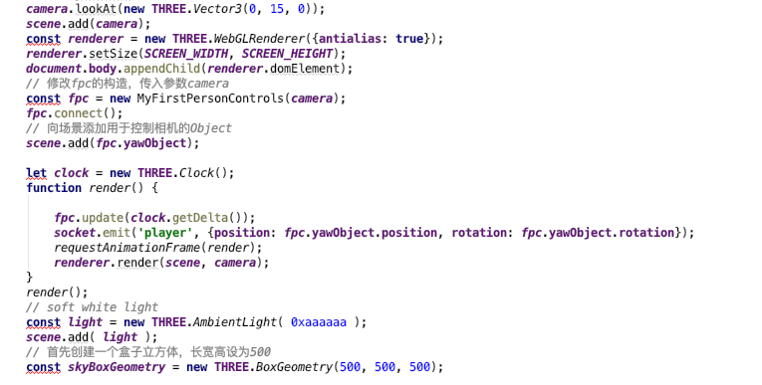

3.添加物体

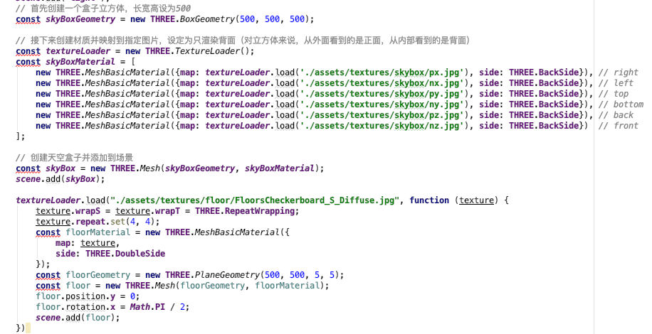

4.添加控制

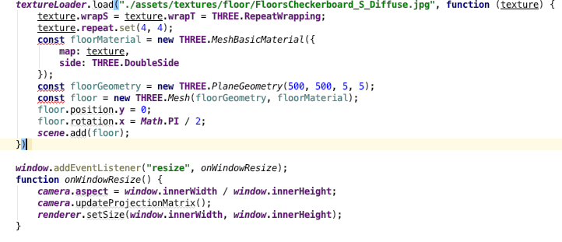

结果截图

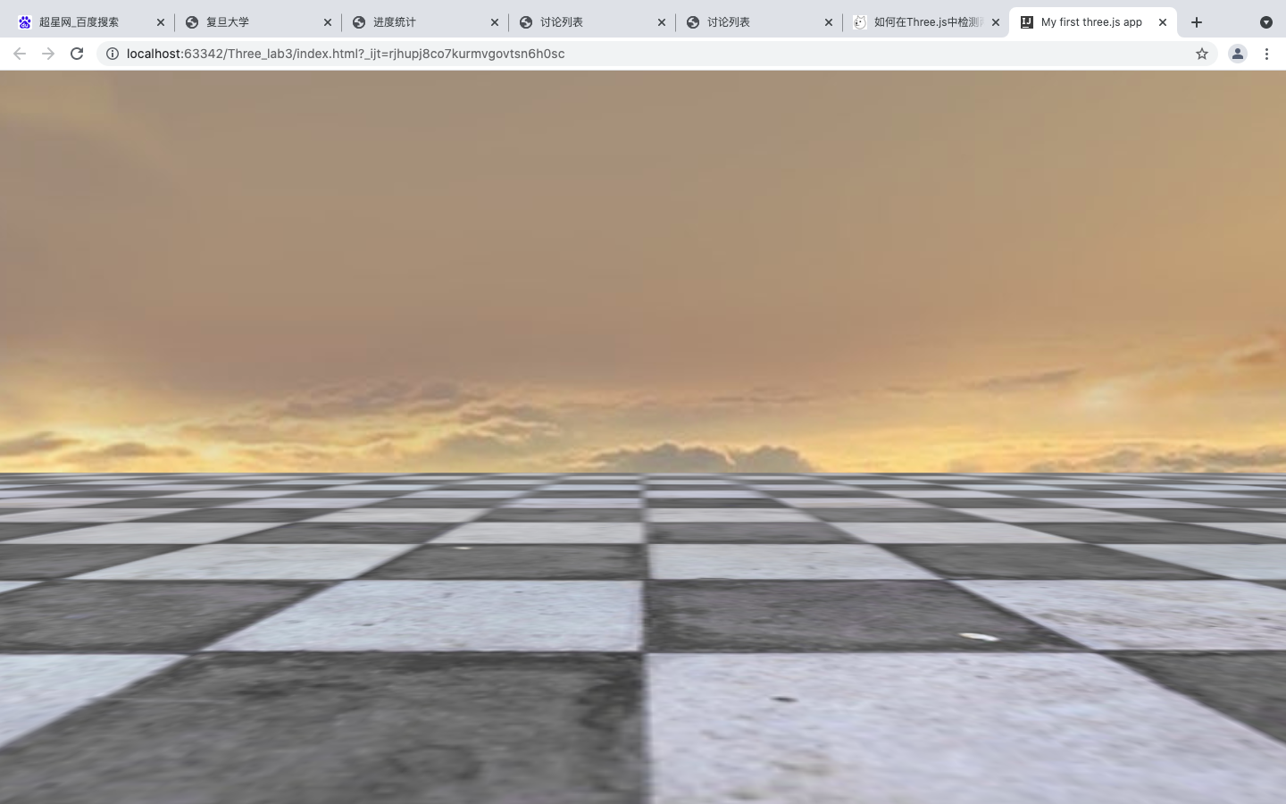

二、

1、安装npm，node.js

2.创建index.js并加入内容

3.修改跨域

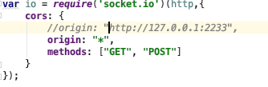

实验结果：

